Лабораторная работа №1

Установка и конфигурация операционной системы на виртуальную машину

Салькова Кристина Михайловна

Содержание

# 1 Цель работы

Целью данной работы является приобретение практических навыков установки операционной системы на виртуальную машину, настройки ми- нимально необходимых для дальнейшей работы сервисов.

# 2 Задание

1. Установить VirtualBox. Linux, RedHat (64-bit). Rocky
2. Выполнить задания.

# 3 Выполнение лабораторной работы

1. Загрузите в дисплейном классе операционную систему Linux. Осуществите вход в систему. Запустите терминал. Перейдите в каталог /var/tmp. Создайте каталог с именем пользователя.

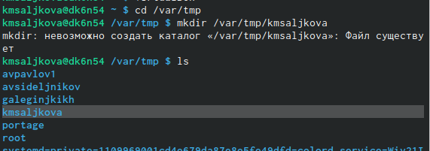

Рис. 1: Создание каталога

1. Указываем месторасположеине каталога для виртуальных машин.

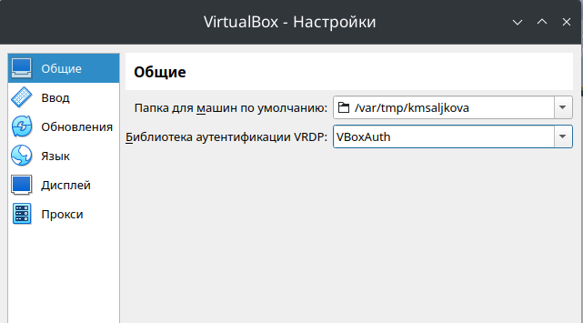

Рис. 2: Месторасположение

1. Создаем новую виртуальную машину. Указываем имя виртуальной машины тип операционной системы — Linux, RedHat (64-bit) 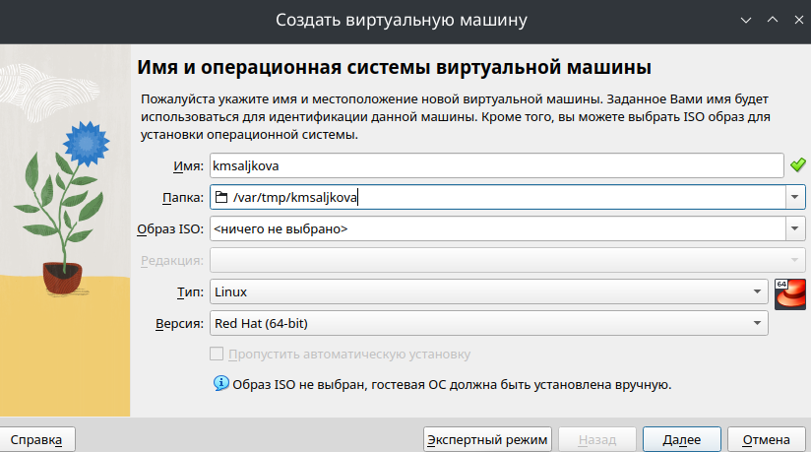
2. Укажите размер основной памяти виртуальной машины — 2048 МБ

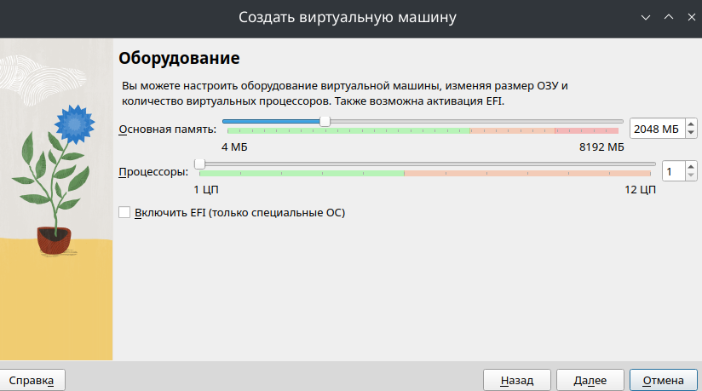

Рис. 3: Размер памяти

1. Конфигурация

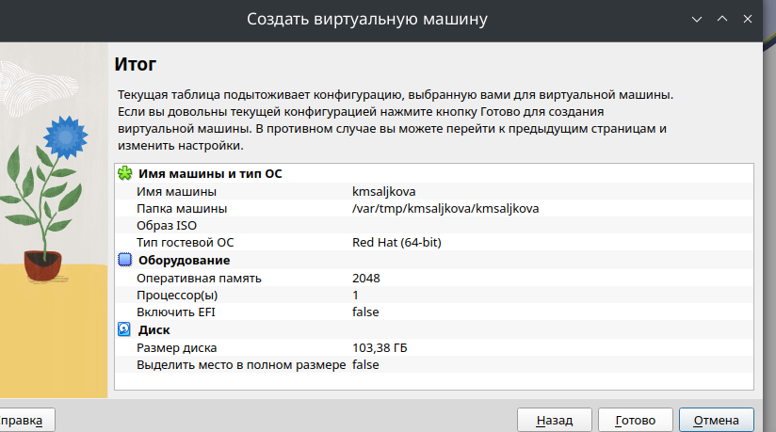

Рис. 4: Размер памяти

1. Добавим новый привод оптических дисков и выберите образ операционной системы

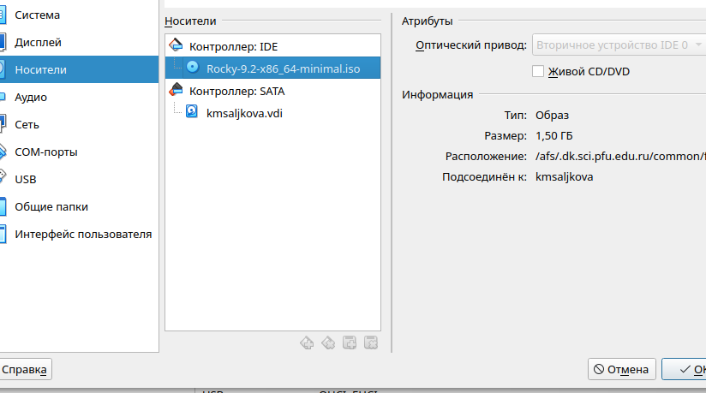

Рис. 5: образ ос

1. Запуск ВМ

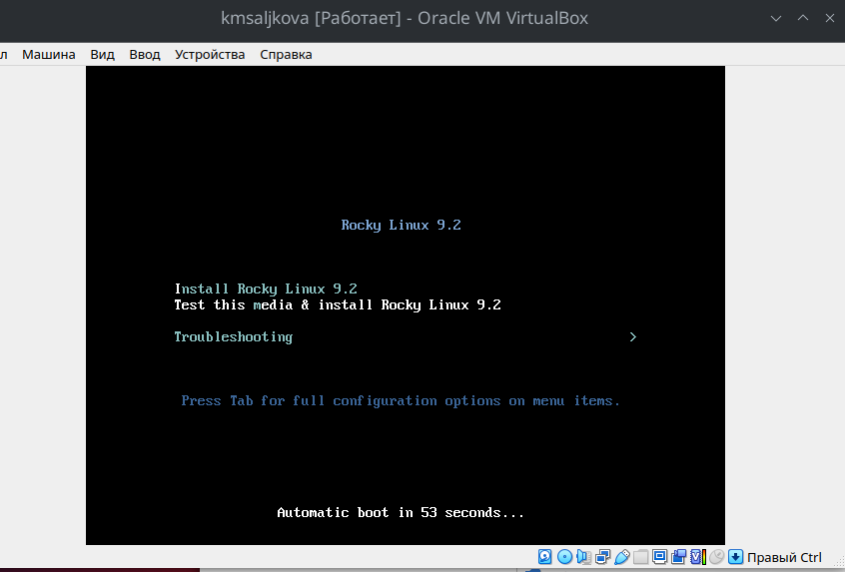

Рис. 6: запуск

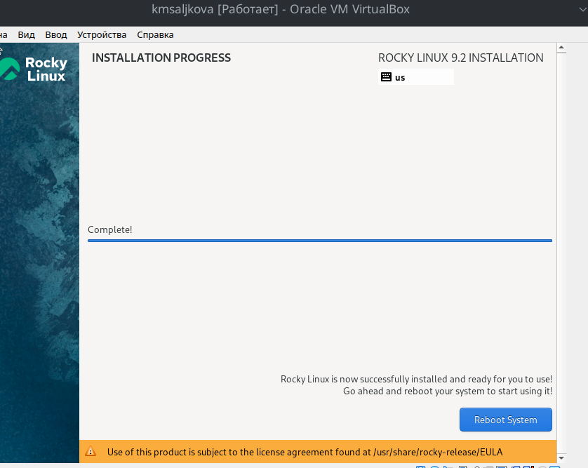

Рис. 7: загрузка

**Выполнение задания**

1. Версия ядра Linux (Linux version).

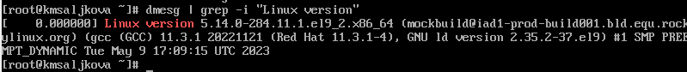

Рис. 8: Mhz processor, CPU0

1. Частота процессора (Detected Mhz processor).
2. Модель процессора (CPU0).

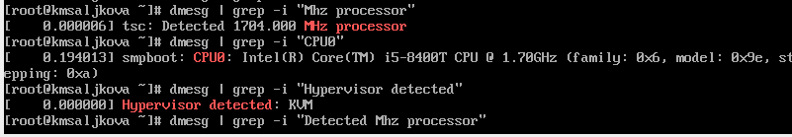

Рис. 9: Mhz processor, CPU0

1. Объем доступной оперативной памяти (Memory available). Нужно ввести команду available (скриншот не сохранился)
2. Тип обнаруженного гипервизора (Hypervisor detected).
3. Тип файловой системы корневого раздела.

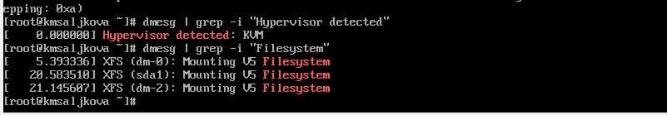

Рис. 10: Hypervisor detected, Filesystem

1. Последовательность монтирования файловых систем.

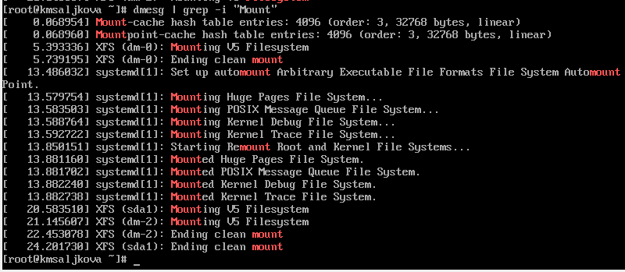

Рис. 11: Mount

# 4 Выводы

В ходе работы я приобрела практические навыки установки операционной системы на виртуальную машину, настройки ми- нимально необходимых для дальнейшей работы сервисов.

# Список литературы